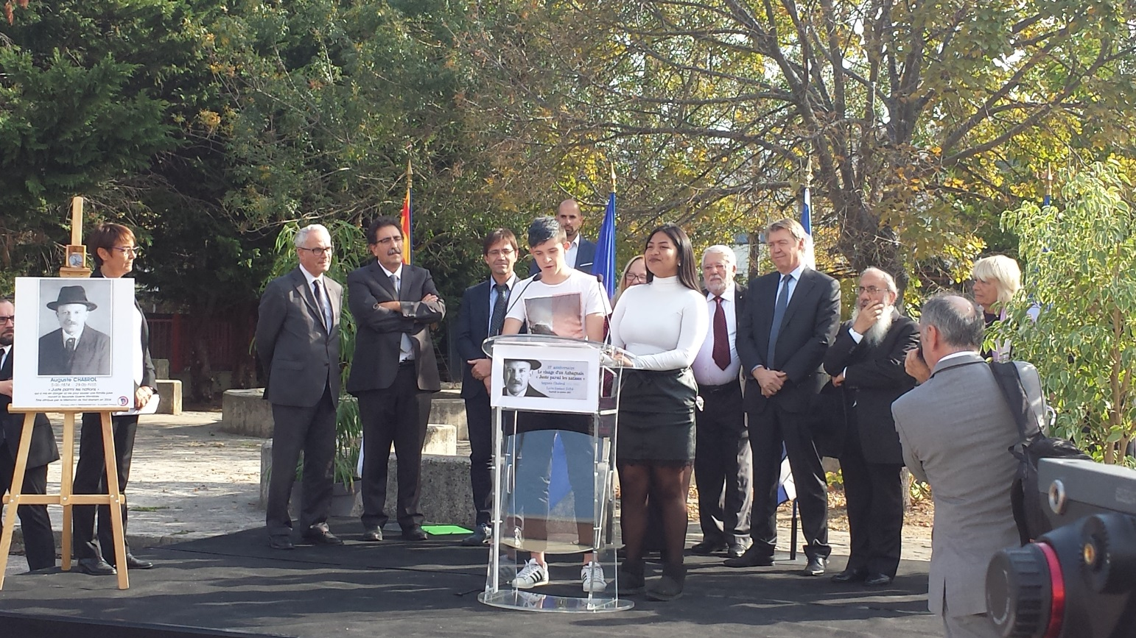

Le lycée Gustave Eiffel a célébré le 20 octobre dernier, le 10 ème anniversaire de la remise à titre posthume de la médaille des Justes parmi les nations à Auguste Chabrol. L’établissement a été désigné comme dépositaire de la médaille remise le 13 novembre 2007.
Toute la communauté éducative s’est réunie en présence de Madame Anita Mazor, ministre en charge des régions PACA, Occitanie, Aquitaine, Corse auprès de l’ambassade d’Israël en France, Serge Barcellini du président général du Souvenir Français, de Serge Coen, président du comité français pour Yad Vashem, Gérard Gazay, maire d’Aubagne. Au cours de la cérémonie de nombreuses personnalités ont pu constater l’engagement et l’investissement des élèves.
Dans un silence respectueux, deux élèves d’une classe de terminale, Hugo et Jenny ont prononcé le discours rédigé collectivement en classe. Dans ces quelques lignes qui définissent simplement la notion de Juste parmi les Nations, on mesure l’importance d’une pédagogie qui s’inscrit dans un devoir de mémoire pour nos disciplines mais plus certainement dans la construction de leur citoyenneté.
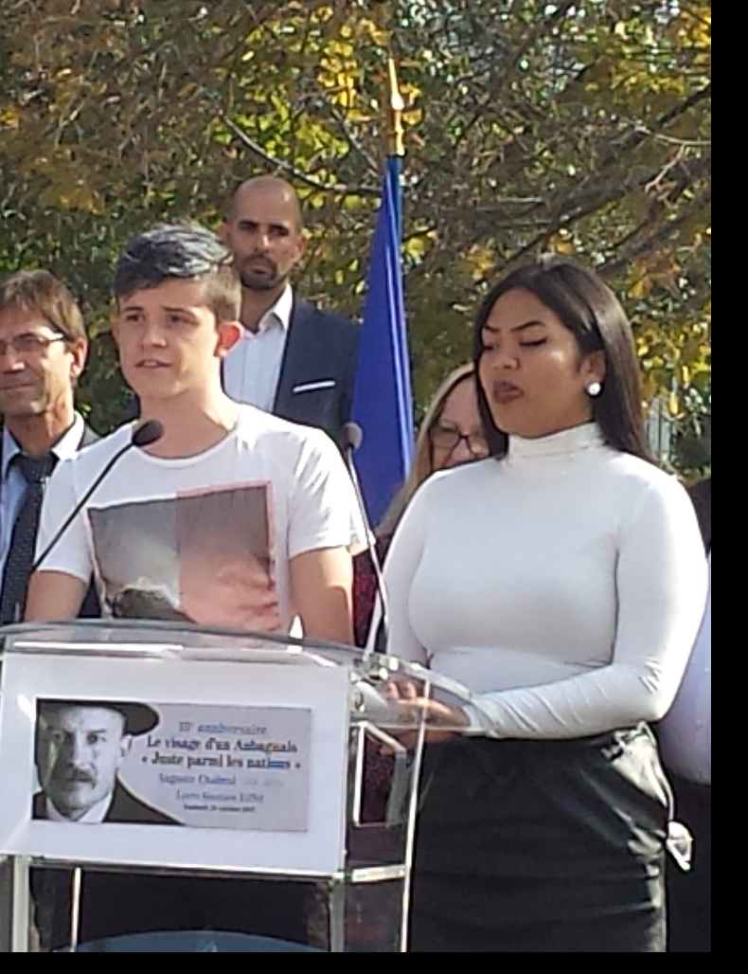

Enzo, Yoann, Mathilde, Brahima, Julie, Inès, Abdou, Laura, Mauranne, Ibsa, Florian, Jean- Karim, Jenny, Hugo.

Nous sommes les lycéens de Gustave Eiffel, nous sommes votre avenir.
Nous sommes aussi unis.
Nous sommes différents et solidaires.
Nous sommes le reflet de la diversité.

Nous sommes la liberté, nous sommes l’égalité, nous sommes la fraternité.

Et surtout, nous sommes tous ensemble.

Ensemble et unis grâce au geste héroïque d’un Homme qui, face à un système inhumain, mettra en péril sa vie, faisant de nous ses Héritiers.

Il y a plus de 70 ans, Monsieur Chabrol, vous n’avez écouté que votre cœur.
Bravant les lois déshumanisantes de l’époque, vous avez su accueillir, protéger mais aussi redonner dignité et confiance à un Homme : Monsieur Zmiro.
Entre vous, frères d’Humanité, vous avez échangé, partagé votre amour commun de la littérature et de la philosophie.
Monsieur Chabrol, vous avez refusé l’inhumanité. Vous vous êtes indigné.
Quel exemple êtes-vous pour nous tous et quel honneur que celui de vous rendre hommage, aujourd’hui, dans notre lycée !

Être Juste ce n’est pas suivre uniquement le chemin des lois mais c’est obéir à son sens moral.
Etre Juste ce n’est pas céder à la peur mais voir en l’autre son semblable.
Être Juste ce n’est pas être orgueilleux mais c’est être à l’écoute des autres.
Être Juste ce n’est pas fuir mais c’est faire face à ses responsabilités.
Etre Juste ce n’est pas un droit mais c’est un devoir.
Être Juste ce n’est pas être indifférent aux malheurs des autres mais c’est faire preuve d’humanité.

EST JUSTE CELUI QUI PRONE L’EGALITE : NOUS SOMMES TOUS DES ETRES HUMAINS.

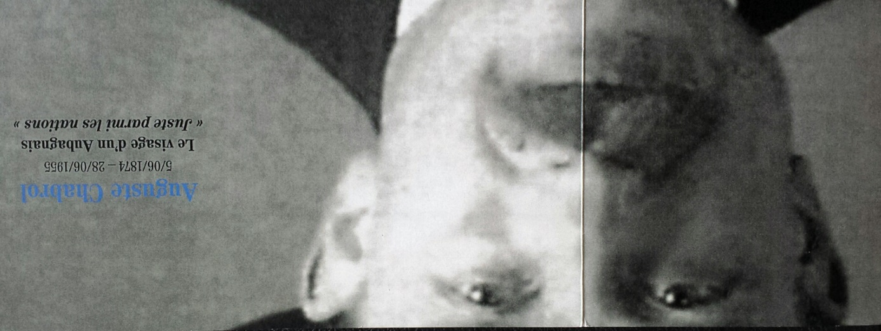

Auguste Chabrol, ex-séminariste, ébéniste, habitait lieu-dit Les Espillières à Aubagne, il se lie d’amitié avec son voisin Edgar Zmiro, commerçant juif parisien originaire d'Algérie, installé dans le Sud après avoir fui l’occupation en 1940 avec sa famille.
"Nous vivions reclus, sans voir personne, se souvient Francine une de ses filles.
Auguste Chabrol est leur voisin le plus proche, un monsieur de 70 ans, cultivé et raffiné.
Pendant l'hiver 43,ils sont prévenus par une lettre anonyme qu'ils ont été dénoncés à la Gestapo dès lors 'ils ne sont plus en sécurité.
Edgar Zmiro se confie aors à Auguste Chabrol, qui décide aussitôt de le cacher dans son atelier, sous un établi, où une trappe conduit à une petite remise.
Grâce à de faux papiers, Annie sa femme et ses trois enfants s'enfuient dans les Ardennes où ils resteront jusqu'à la Libération.
Edgar Zmiro vivra pendant plus de 18 mois dans ce réduit de 2,50 m de large sur 1,40 m de haut.
La nuit, Auguste Chabrol le rejoignait et partageait avec lui sa maigre pitance.

Source : http://www.ajpn.org/juste-Auguste-Chabrol-545.html

